「古人對防疫束手無策？」 工作紙
(答案請查閱最後一頁)

題目1
請選出正確答案。○有
○沒有

題目2
請選出正確答案。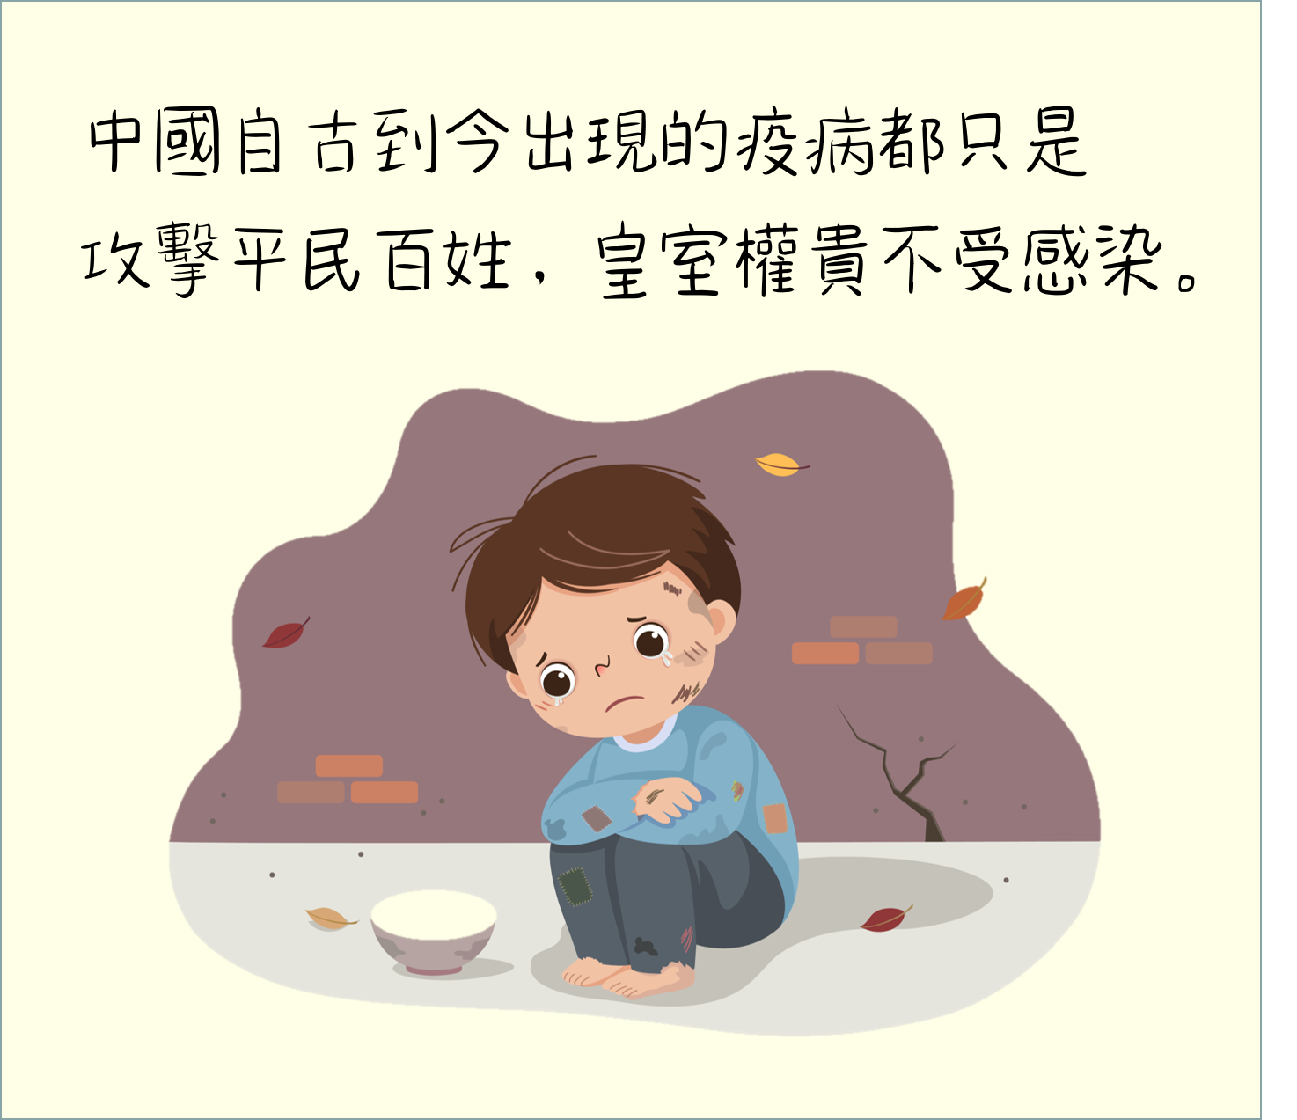
○正確
○不正確

題目3
請選出正確答案 (可選多於一個答案）。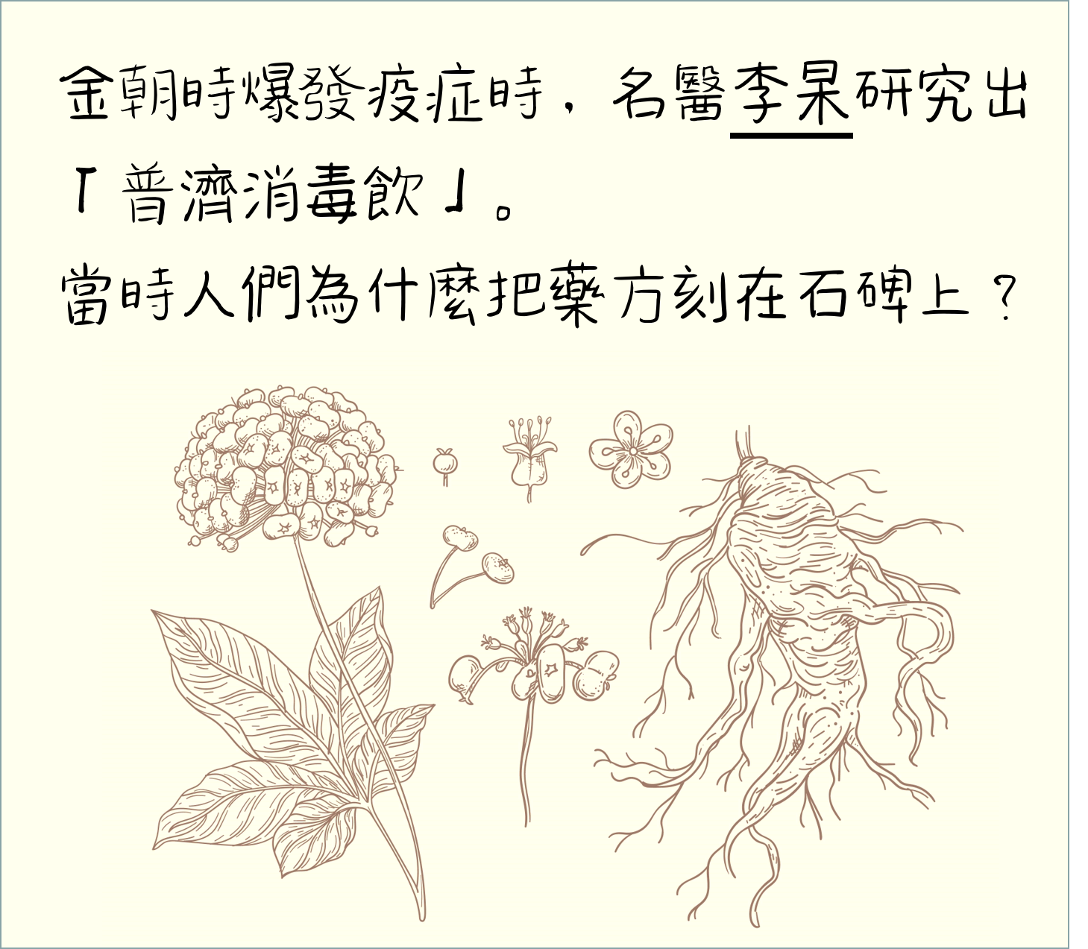□讓更多病人得到救治
□永久保存藥方
□是當時唯一記下藥方的方法

題目4
請選出正確答案 (可選多於一個答案）。
□消毒空氣
□抑制人體內的病菌滋生和繁殖
□經口鼻吸入藥物的氣味，可去病強身，提高抵抗力

題目5
請選出正確答案 (可選多於一個答案）。
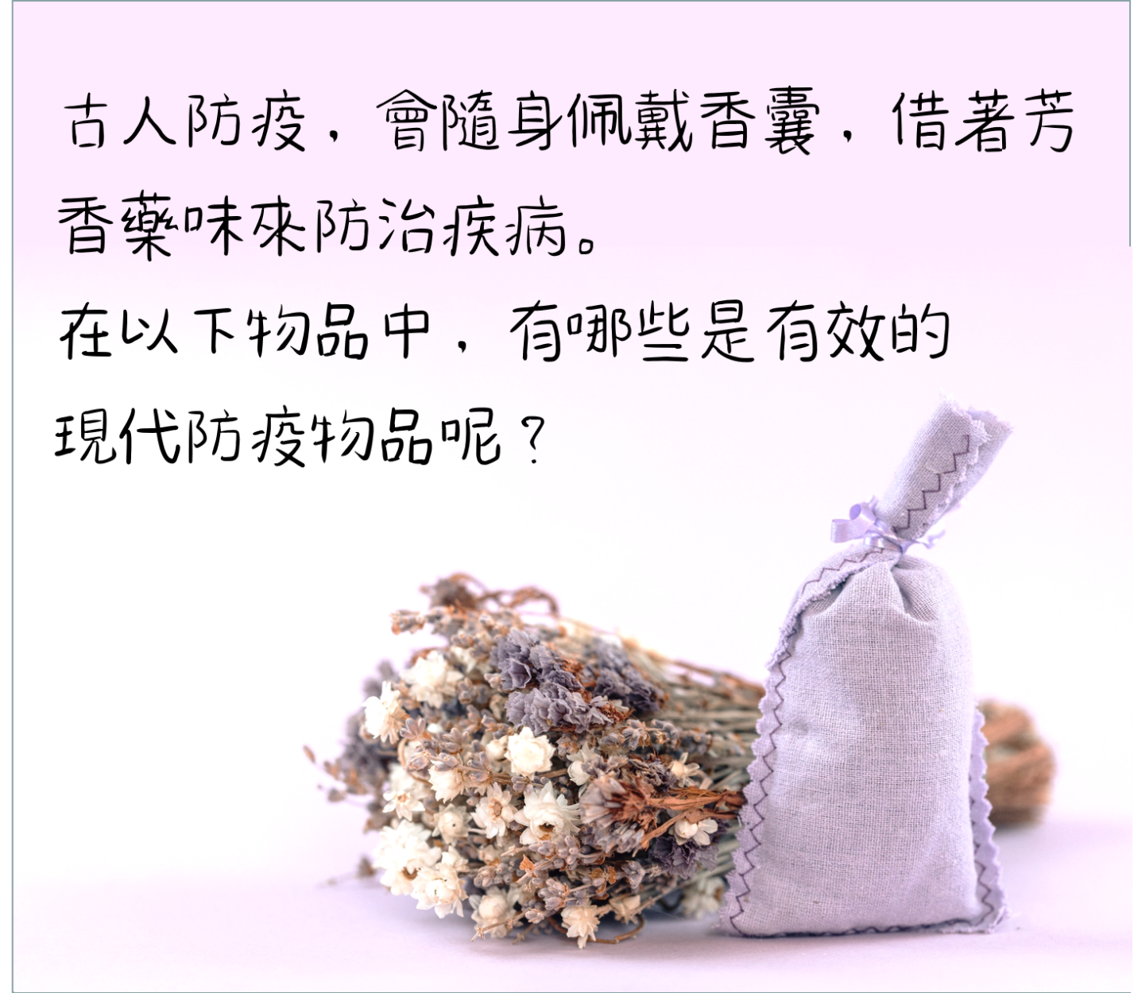□香囊
□消毒濕巾
□酒精搓手液
□口罩
□隨身空氣清新機

題目6
請選出正確答案 (可選多於一個答案）。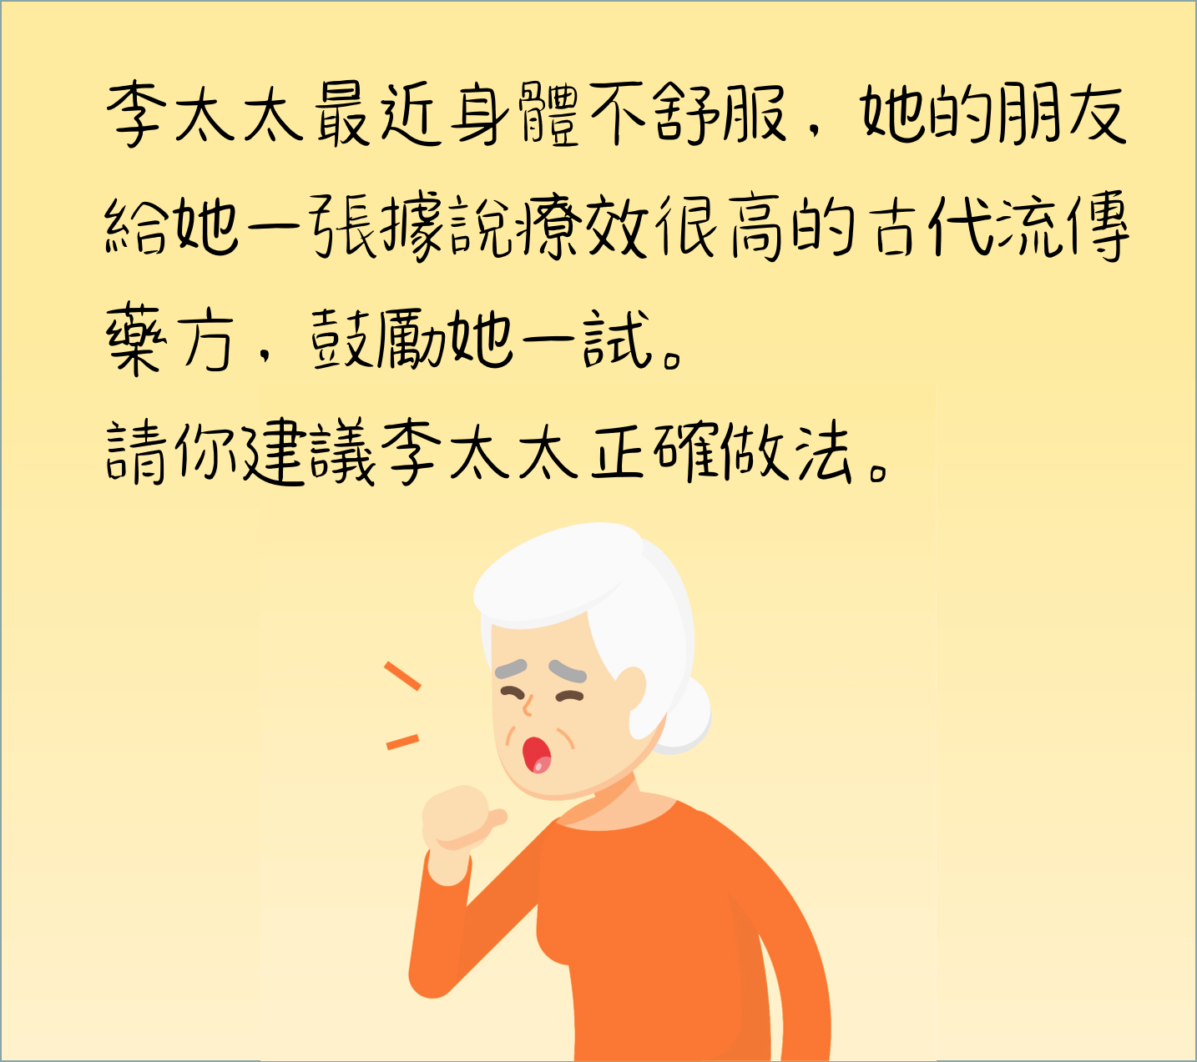□按古代藥方服藥
□請醫生診治
□服食其它有名的成藥

題目7
請選出正確答案 (可選多於一個答案）。
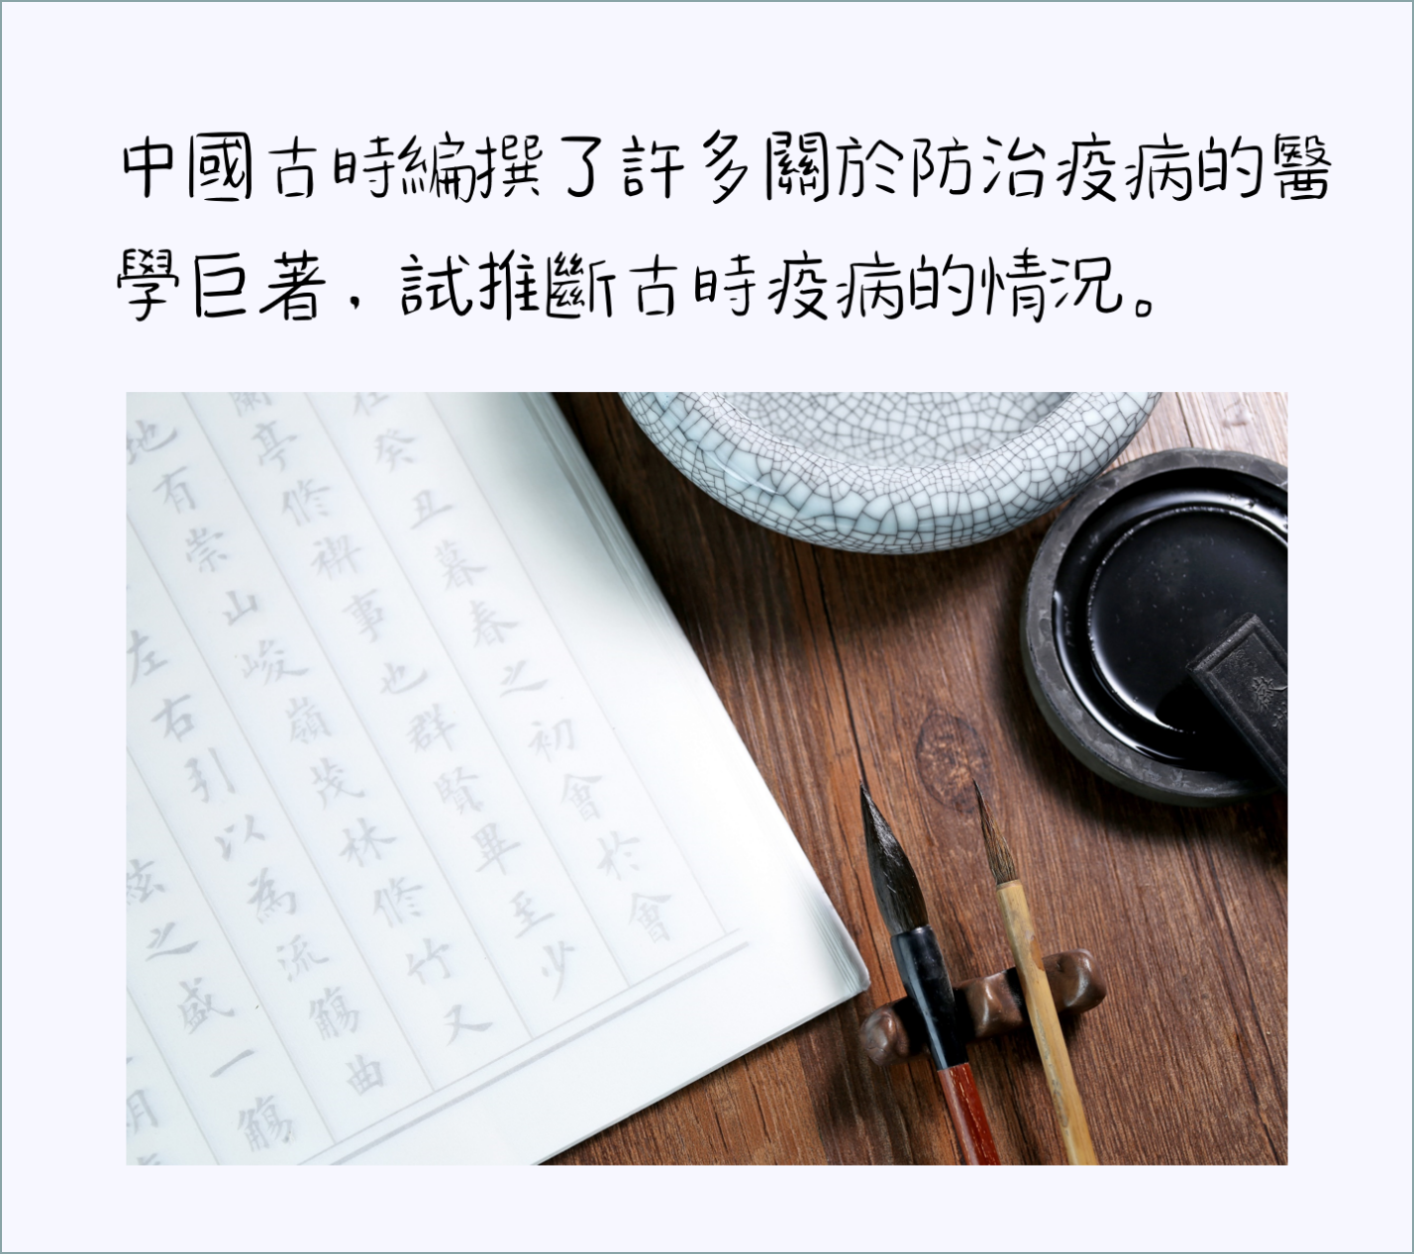□古時染病死亡的人數不多。
□中國歷代對疫病防控極為重視
□中國古時經常出現各種疫病
□中國歷代對疫病防控積累了豐富的經驗

題目8
請選出正確答案 (可選多於一個答案）。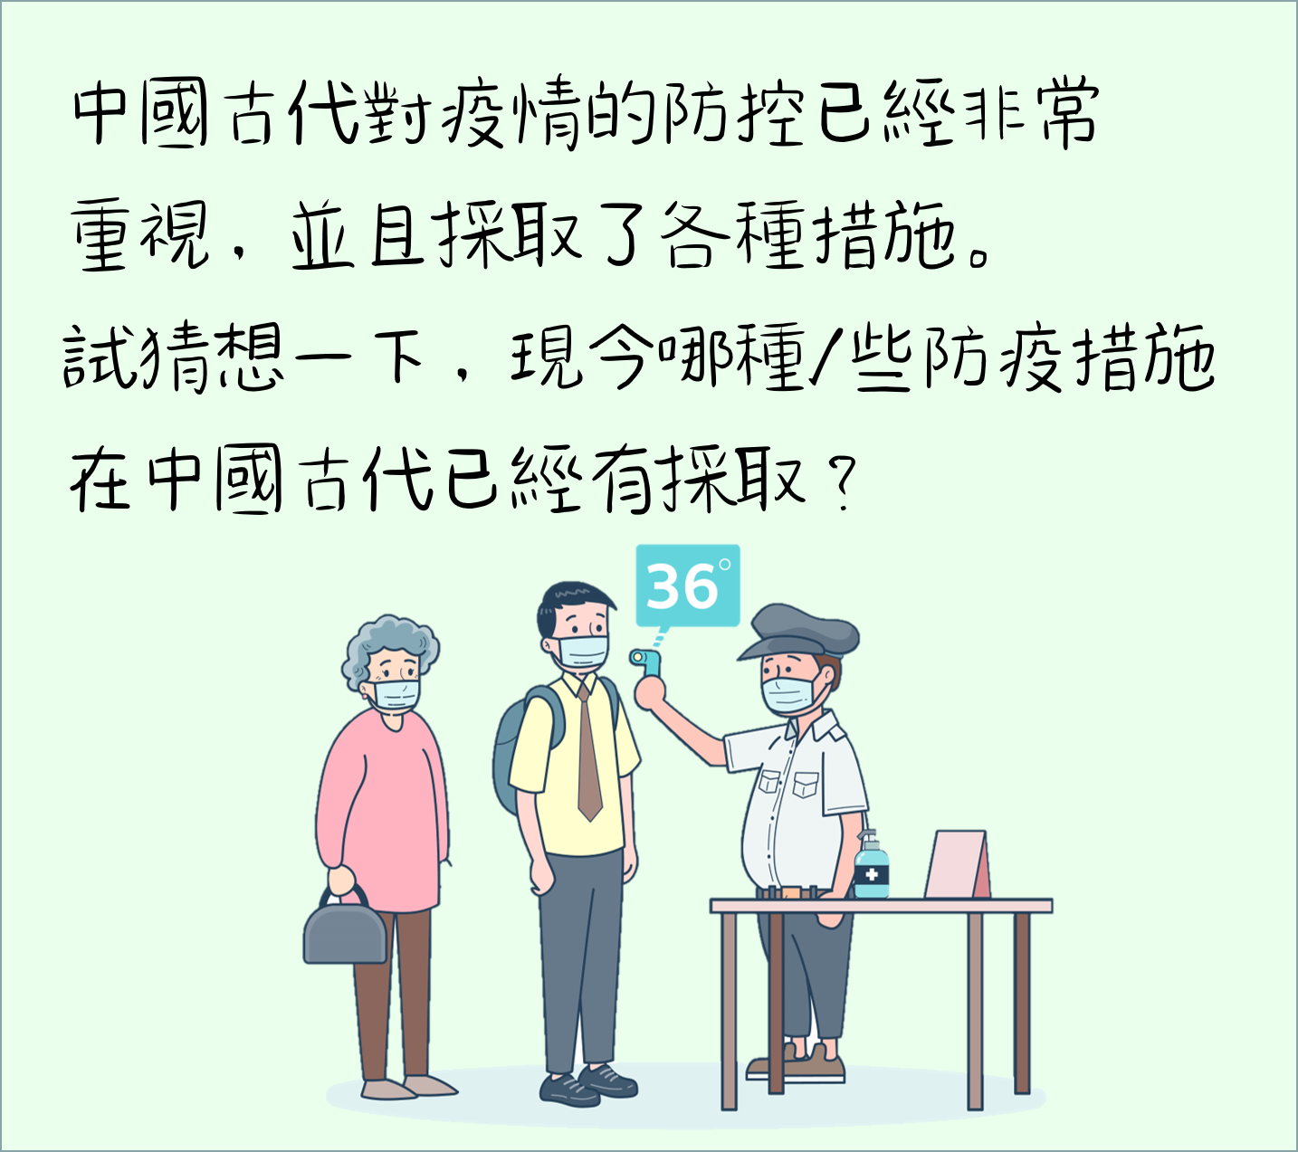□保持家居清潔衛生
□戴口罩
□隔離病患者
□使用酒精消毒
□檢測病人的唾液樣本
□清洗身體和物件，消滅病菌

題目9
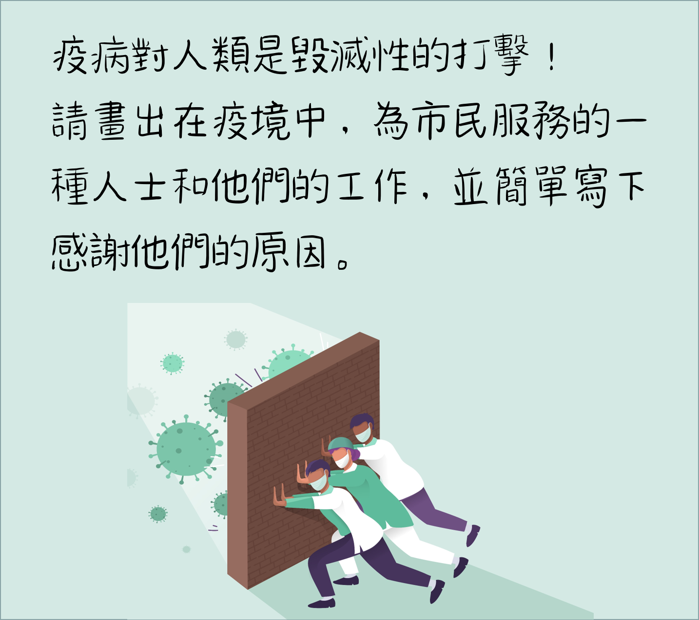

答案 ：
題目1 有
題目2 不正確
題目3
R讓更多病人得到救治
R永久保存藥方
題目4
R消毒空氣
R經口鼻吸入藥物的氣味，可去病強身，提高抵抗力
題目5
R消毒濕巾
R酒精搓手液
R口罩
題目6
R請醫生診治
題目7
R中國歷代對疫病防控極為重視
R中國古時經常出現各種疫病
R中國歷代對疫病防控積累了豐富的經驗
題目8
R保持家居清潔衛生
R戴口罩
R隔離病患者
R清洗身體和物件，消滅病菌

